План урока

Предмет: «Изобразительное искусство»
Тема урока |  |  | Мы рисуем снежинки (по шаблону)
Цели обучения которые достигаются на данном уроке |  |  | 5.1.1.2 узнавать в иллюстрациях книг и в репродукциях картин характерные признаки времен года;  5.1.3.2 отвечать на вопросы о содержании картин;  5.1.3.3 употреблять слова, обозначающие пространственные отношения;  5.2.2.1 обводить карандашом шаблоны несложной формы,  5.2.2.3 ориентироваться на плоскости листа;  5.2.2.5 анализировать объекты изображения: определять форму, цвет, сравнивать величину составных частей;  определять величину изображения в зависимости от размера бумаги;
Цели урока |  |  | - Познакомить с разнообразием форм снежинок; научить изображать снежинки; обучать навыку работы в смешанной технике; формировать способности видеть красоту реальной действительности путем наблюдения.  - Развивать познавательный интерес, зрительную наблюдательность, внимание, воображение, изобразительную фантазию.  - Воспитывать интерес к изобразительному искусству, эстетический вкус, усидчивость.  Коррегировать и развивать  - эмоционально-волевую сферу через поэтапное выполнение заданий;  - мелкую моторику через выполнение пальчиковой гимнастики;  - зрительное восприятие через использования визуализации учебного материала;  - воспитывать интерес к предмету
Привитие ценностей: |  |  | Привитие любви к учебе через любознательность, творчество и критичность к изучаемому материалу, постоянное развитие ума, тела, отношений и характера.  Воспитание осуществляется через все приемы и методы, используемые на уроке.
Языковая цель: |  |  | Предметная лексика и терминология: зима, зимний  В словарь входят следующие слова: снег, снежинка, серебро, блеск.
Тип урока |  |  | Комбинированный
Методы обучения |  |  | объяснение; рассказ; демонстрация; наблюдение; игра;
Ход урока
Запланированные этапы урока | Запланированная деятельность на уроке |  |  |  | ресурсы
Начало урока  1 мин  1 мин  2 мин  2 мин | Организационный момент  Психологический настрой  Физминутка (музыкальное сопровождение)  Громко прозвенел звонок.  Начинается урок.  Наши ушки – на макушке,  Глазки широко открыты  Слушаем, запоминаем,  Ни минуты не теряем. - готов?  Проверка готовности к уроку  Отгадывание загадок  Он бывает очень острым  И рисует ярко, пестро.  Грифелёк со всех сторон  Древесиной окружен.  Это друг надежный ваш  И художник - ... (карандаш)  Вы простым карандашом  Нарисуйте школу, дом,  А цветным карандашом  Свой листок раскрасьте.  Чтоб подправить всё потом,  Пригодится... (ластик)  Вдруг на нём в конце урока  Появились волны, море,  Пять медуз, два осьминога,  Лодка в голубом просторе.  А с утра был бел и чист Ваш  "мольберт" - альбомный... (лист) Нанесет она узор  Очень трепетный и нежный  Будь то небо или бор,  Иней тонкий белоснежный,  Зеленеющий апрель –  Всё раскрасит... (акварель)  Артикуляционная гимнастика  (улыбка, вкусное варенье, надуй шар, задуй свечу) |  |  |  | Музыкальное сопровождение  Свеча, коктейльная трубочка
Середина урока  2 мин  2 мин  3 мин  2 мин  2 мин  2 мин  1 мин  2 мин  2 мин  8 мин  2 мин | Расширение знаний.  - Попробуй угадать, о каком времени года идёт речь:  Во дворе замерзли лужи,  Целый день поземка кружит,  Стали белыми дома.  Это к нам пришла... (Зима)  Вот какие чудеса:  Стали белыми леса,  Берега озер и рек.  Что случилось? Выпал... (снег)  - Какое настроение возникает у тебя, глядя на эти зимние пейзажи? (радостное)  - Почему?  -Как художник передал своё настроение? (с помощью цвета)  -Какие цвета использовал? (холодные, теплые)  Сообщение темы урока  Просмотр видео ролика «Белые снежинки».  Просмотрев видео ты узнаешь что мы сегодня будем рисовать  Что будем рисовать? (снежинки)  Пальчиковая гимнастика.  С использованием мячиков су джок  Игра на внимание  «Найди одинаковые снежинки»  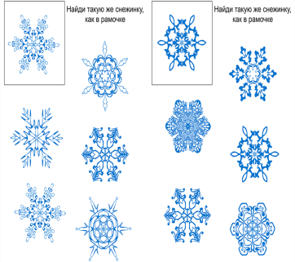  Работа со спичками  Выложи снежинку с помощью спичек  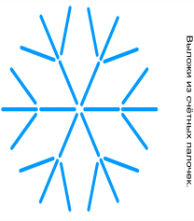  Развитие мелкой моторики  Помоги снежинке упасть на землю. Карандашом не отрывая руки проведи линии по пунктирам  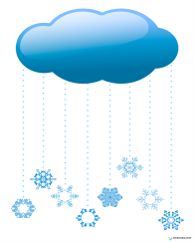  Просмотр презентации (какие бывают снежинки)  Подготовка к выполнению работы  Работа с ориентацией на листе бумаги (верх, низ, слева, справа)  Практическая работа  Рисует снежинку по шаблону с помощью учителя  Физминутка  Мы белые снежинки,  Летим, летим, летим (Машут руками)  Дорожки и тропинки  Мы всё запорошили (Присели).  Покружимся над садом  В холодный день зимы (Кружатся)  И тихо сядем рядом  С такими же, как мы. (Сели за парту). |  |  |  | Картины зимних пейзажей  Видео ролик  Мячики су джок  Раздаточный материал  Раздаточный материал  Раздаточный материал  Презентация  Альбом  Альбом, краски, кисть
Конец урока  6 мин | Закрепление полученных знаний-  Рефлексия  Расматривание получившейся работы  Дыхательная гимнастика  Под музыку «Танго снежинок»  Оценивание урока с помощью жеста    Домашнее задание  Понаблюдать за формой снежинок в природе. Вырезать снежинок из бумаги.  Дескрипторы  - Знает что такое снежинка  - Ориентируется на листе бумаги  - Различает цвета (теплые, холодные) |  |  |  | Выполненая работа  Музыкальное сопровождение

